Рождественский призыв: Помогите детям в лишениях ощутить радость Рождества
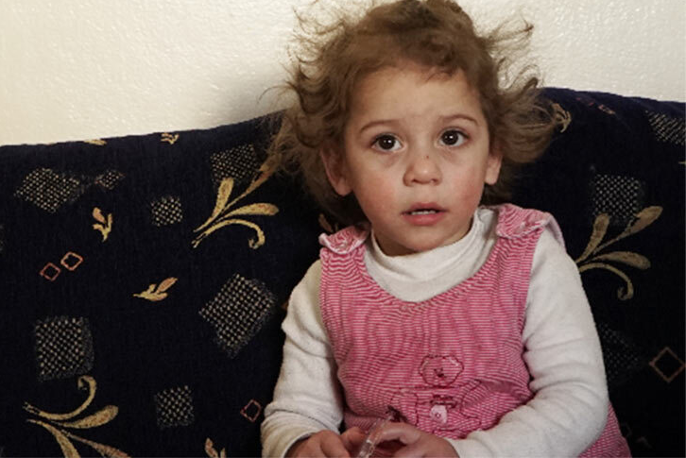
Голод. Холод. Болезни. Такова ежедневная реальность многих детей из христианских семей в Ливане. Эти малыши не помнят, когда еда, тепло и здоровье были в порядке вещей. Из-за краха экономики их родители не могут позволить – даже найти – хлеб, топливо для обогрева и лекарства. В это Рождество Фонд Варнава отправляет детям христиан в Ливане простые продуктовые наборы с вкусными и питательными угощениями.
Помогите этим деткам встретить Рождество не в голоде и холоде

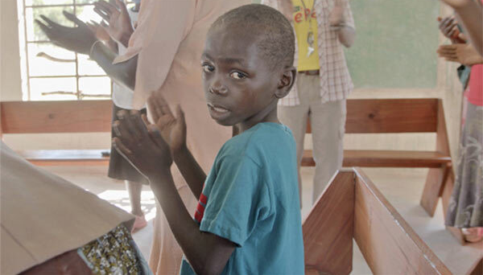
“Сифо” – маленький мальчик в Зимбабве, хлопает в ладоши во время прославления в своей церкви. Но когда наступит время молитвы, о чем он будет просить своего Небесного Отца? Возможно, о порции каши ePap. Порция этой питательной маисовой каши с протеином, витаминами и минералами поможет ему больше не чувствовать себя вялым и невнимательным в школе. Стоимость каши – всего $0.17 в день, чтобы она помогла голодающему ребенку восстановить силы.
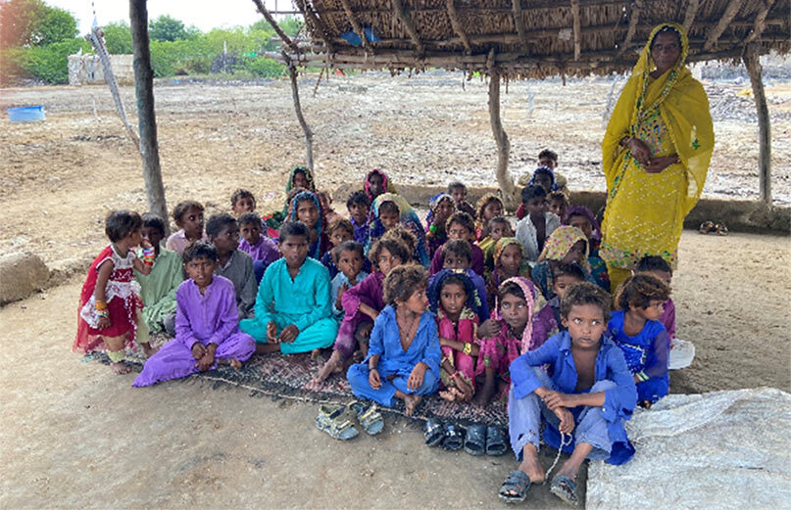
Этот школьный класс в Пакистане, где учатся дети из христианских семей, нуждается в новом здании. Их старое школьное здание было разрушено наводнениями, которые обрушились на провинцию Синд в этом году. Учебники тоже были испорчены в наводнении. Сейчас учитель проводит с ними занятия под временным укрытием.
Эти дети из христианских семей лишились своего школьного здания

Сделайте Рождественский подарок этим детям, которые переживают так много трудностей!
Сейчас, накануне празднований прихода в этот мир Спасителя, многие дети, которые верят в Него и любят, живут в большой нужде. Они страдают от голода, холода и болезней. Многие не имеют возможности учиться в школе. У кого-то нет родителей.
Но через Фонд Варнава вы можете помочь восполнить все эти нужды для некоторых самых нуждающихся детей из христианских семей в Азии, Африке и на Ближнем Востоке. Сейчас, на пороге Рождества, подумайте о том, чтобы сделать подарок для детей, находящихся в трудных обстоятельствах. Станьте Божьим благословением для этих нуждающихся детей!
- $12 – это Рождественская радость для одного ребенка в Ливане, который получит набор вкусных и питательных продуктов;
- $5.10 – это запас каши ePap на месяц, которая укрепит здоровье ребенка, такого как “Сифо”, а ребенку до семи лет хватит на 2 месяца;
- $32 – это год обучения для ребенка из христианской семьи в Пакистане.
barnabasfund.ru/donate

